Associazione Culturale Jazz Club Ferrara
Regione Emilia–Romagna, Comune di Ferrara, Endas Emilia-Romagna

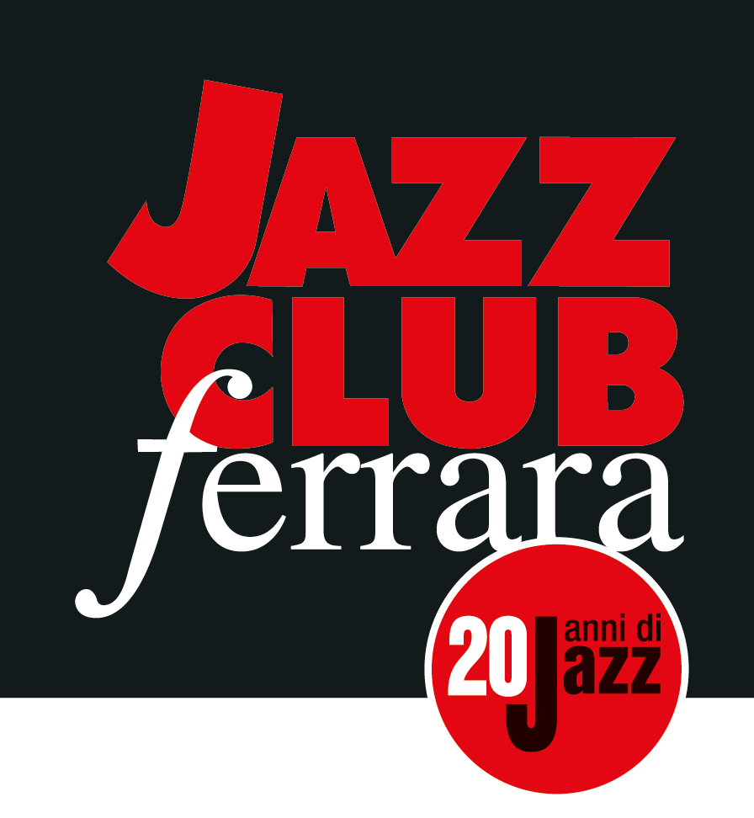

Ferrara in Jazz 2018 – 2019

XX Edizione
05 ottobre 2018 – 30 aprile 2019

COMUNICATO STAMPA

Sabato 20 ottobre, ore 21.30
Beppe Scardino BS10
Beppe Scardino, sax baritono, clarinetto basso e composizioni
Dan Kinzelman, sax tenore e clarinetto basso
Piero Bittolo Bon, sax alto e clarinetto basso
Mirko Cisilino, tromba
Mirco Rubegni, tromba
Glauco Benedetti, tuba
Gabrio Baldacci, chitarra elettrica
Simone Graziano, piano elettrico e sintetizzatore
Gabriele Evangelista, contrabbasso
Daniele Paoletti, batteria ed elettronica

Sabato 20 ottobre il palco del Jazz Club Ferrara si estende per lasciare spazio a BS10, tentetto guidato dal sassofonista e clarinettista livornese Beppe Scardino che coinvolge alcuni dei musicisti più influenti della scena jazz contemporanea italiana. Il materiale compositivo proposto da Scardino è la sintesi di molti elementi di ricerca personale degli ultimi anni, in parte sperimentati anche all'interno della Tower Jazz Composers Orchestra.

Sabato 20 ottobre (inizio ore 21.30) il palco del Jazz Club Ferrara si estende per lasciare spazio a BS10, tentetto guidato dal sassofonista e clarinettista livornese Beppe Scardino che coinvolge alcuni dei musicisti più influenti della scena jazz contemporanea italiana.
Il progetto, che ha debuttato lo scorso ottobre a Pisa Jazz, costituisce la realizzazione del desiderio di Scardino di dar vita ad un organico allargato. Nasce così questo decimino dal suono compatto, dinamico ed antitetico: una sezione ritmica elettrica e ruvida (Rhodes, chitarra, contrabbasso e batteria elettronica) contrapposta ad un’ampia sezione fiati (tre sassofoni/clarinetti, due trombe/corni e tuba). Contrasti e simmetrie. Il materiale compositivo proposto da Scardino è la sintesi di molti elementi di ricerca personale degli ultimi anni, in parte sperimentati anche all'interno della nostra Tower Jazz Composers Orchestra: la poliritmia, gli estremi, i temi lunghi, le piccole cellule, la ripetizione ossessiva, la densità armonica, l’eterno crossover tra i cosiddetti generi.
Stretto collaboratore del trombonista Gianluca Petrella, protagonista del trio Plutino del batterista Bobby Previte, e stabilmente impegnato nei gruppi Dinamitri Jazz Folklore, C’mon Tigre e Calibro 35, Beppe Scardino vanta esperienza anche in qualità di bandleader, in particolare con il sestetto Orange Room, con cui ha pubblicato due dischi per l’etichetta El Gallo Rojo. Ha inoltre suonato e registrato con artisti come Tim Berne, Amiri Baraka, Sadiq Bey, Enrico Rava, Rob Mazurek, Pee Wee Ellis…

INFORMAZIONI
www.jazzclubferrara.com
jazzclub@jazzclubferrara.com

Per informazioni e prenotazione cena 0532 1716739 tutti i giorni dalle ore 12:00 alle ore 22:00.

Il Jazz Club Ferrara è affiliato Endas, l’ingresso è riservato ai soci.

DOVE
Torrione San Giovanni via Rampari di Belfiore, 167 – 44121 Ferrara. Se si riscontrano difficoltà con dispositivi GPS impostare l’indirizzo Corso Porta Mare, 112 Ferrara.

COSTI E ORARI
Intero € 20
Ridotto € 15

Non si accettano pagamenti POS

Apertura biglietteria 19.30
Cena a partire dalle ore 20.00
Concerto ore 21.30

PRESIDENZA
Andrea Firrincieli

DIREZIONE ARTISTICA
Francesco Bettini

UFFICIO STAMPA
Eleonora Sole Travagli
e-mail: solejazzclubferrara@gmail.com ; press@jazzclubferrara.com
cell. + 39 339 6116217

